Более 1 миллиона россиян стали пользователями мобильного приложения «Госуслуги.Дом»
01.12.2023
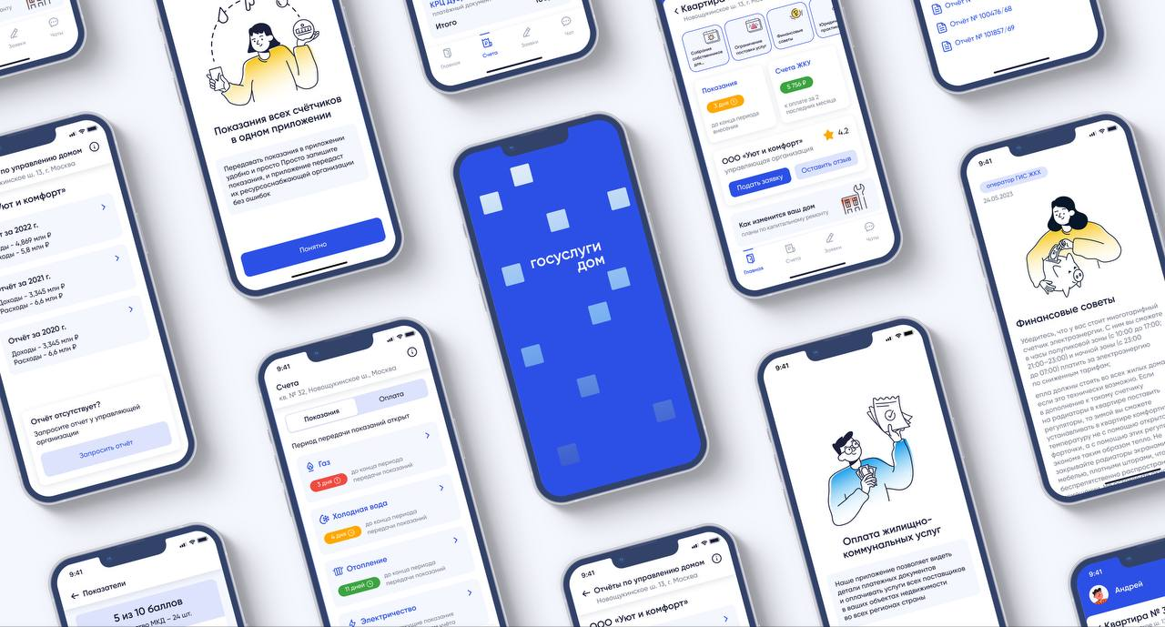
Минстрой России совместно с Минцифры России ведут активную работу по внедрению в субъектах Российской Федерации новой мобильной платформы для решения всех вопросов в отрасли жилищно-коммунального хозяйства в одном окне – мобильного приложения «Госуслуги.Дом».
«Мобильное приложение сегодня доступно во всех регионах России. В настоящее время его пользователями уже стали более миллиона россиян. Нам очень важна обратная связь, мы постоянно работаем над улучшением и обновлением функционала с учетом замечаний и предложений. Например, пользователи оценили удобство передачи показаний всех приборов учета по любым коммунальным ресурсам в одном приложении. На текущий момент через приложение показания переданы уже более 500 тысяч раз. Кроме того, пользователи могут отправить заявку в управляющую организацию через умный чат-бот. За время работы приложения 230 тысяч пользователей решили свои вопросы, а количество отправленных заявок превысило 300 тысяч», – прокомментировал замминистра строительства и ЖКХ РФ Константин Михайлик.
С помощью приложения собственники квартир также могут голосовать в собраниях собственников онлайн, изучать отчеты по доходам и расходам УО за прошлый год, получать информацию о сроках капремонта и запланированных работах, а также при необходимости направлять обращения в жилищную инспекцию.
Для передачи показаний воды в тестовом режиме внедрена функция автоматического распознавания данных на счетчике: пользователю достаточно навести камеру и проверить правильность распознанных цифр. Для удобства сканирования смартфон автоматически включает фонарик. Если все верно, пользователь может отправить показания.
Перед отправкой показаний приложение отображает данные предыдущего периода и подсчитывает расход. Если вводимое показание меньше предыдущего или расход в этом месяце выше среднего, приложение выводит предупреждение и предлагает еще раз перепроверить данные. Это помогает избежать ошибок в цифрах, уменьшить количество обращений в управляющие организации и перерасчетов. Пока период передачи показаний не закрыт, данные можно обновить. Отправлено будет значение, которое введено последним к моменту закрытия окна передачи показаний.
Приборы учета можно подписать: это удобно для тех собственников, у которых в квартире больше одного счетчика на каждый ресурс. У приборов обозначена дата следующей поверки: по мере ее приближения приложение напоминает пользователям о необходимости провести поверку, чтобы избежать роста счетов за ЖКУ. В приложении удобно следить за ежемесячным расходом ресурсов: история показаний подскажет, сколько воды или электричества потрачено в предыдущие периоды.
Авторизоваться в приложении можно через подтвержденную учетную запись на портале Госуслуг. Данные о недвижимости, приборах учета и счетах загружаются автоматически. В случае отсутствия информации можно подать заявку, и управляющая или ресурсоснабжающая организация актуализирует данные.
Приложение создано на базе государственной информационной системы ЖКХ («ГИС ЖКХ»). Цифровое решение развивает АО «Оператор информационной системы» при поддержке Минстроя и Минцифры России. Приложение доступно для скачивания в RuStore, AppStore, Google Play и AppGallery.

